

JUEGO: SUMA DE SÍMBOLOS MÚSICA 1

En la siguiente figura las cifras han sido reemplazadas por símbolos. Cada símbolo representa siempre la misma cifra.
Al costado de cada línea horizontal y debajo de cada línea vertical se encuentra el total obtenido por las SUMAS sucesivas de las cifras de cada línea.
Los símbolos esconden cifras del 1 al 9. Si = 8 y = 7, ¿puedes descubrir las cifras que corresponden a los demás símbolos?

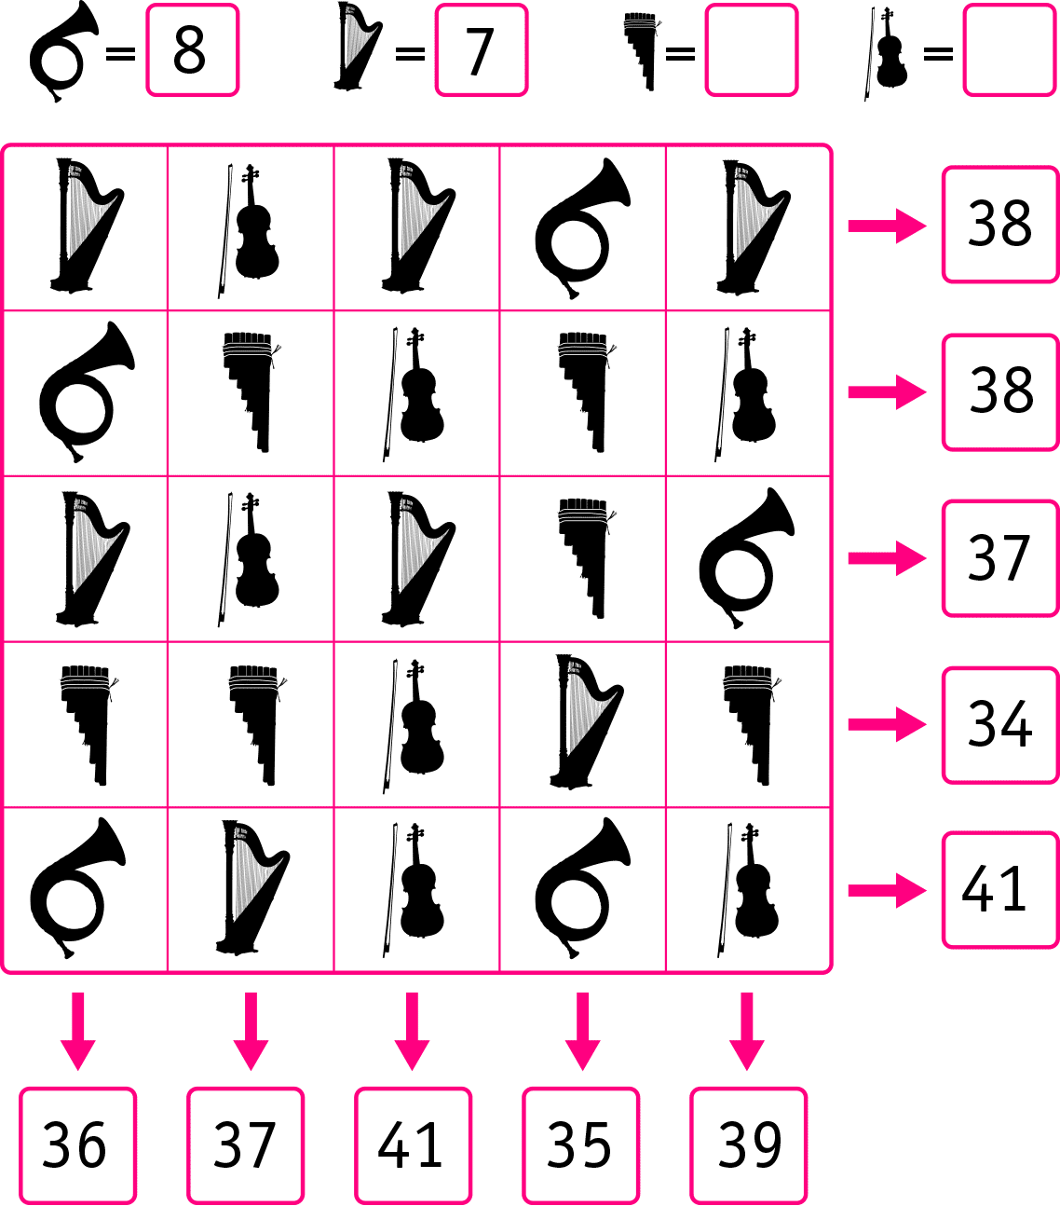

Elaborado por: Ministerio de Educación, Chile

